памятка по подключению токена

ПАО Московская Биржа

Оглавление
Общие положения 1
Контактное лицо 1
Документы, регулирующие подключение токена 1
Заказ нового токена 3
Активация токена 7
Работа с токеном 12
Логин токена Avanpost 12
Аннулирование токена 13

Общие положения
Токен - аппаратное устройство или программное обеспечение (приложение для мобильного телефона), предназначенное для аутентификации Клиента (уполномоченного лица Клиента), которое, при совместном использовании с паролем, обеспечивает необходимый уровень безопасности в процессе аутентификации Клиента в рамках выбранного Web-сервиса.

Контактное лицо
Вопросы по подключению токенов можно адресовать персональному менеджеру Вашей организации.
Узнать персонального менеджера:
Контакты — Московская Биржа | О бирже (moex.com)

Документы, регулирующие подключение токена

Интегрированный технологический сервис
- Условия предоставления интегрированного технологического сервиса
- Условия предоставления интегрированного технологического сервиса (English version)
- Тарифы за предоставление интегрированного технологического сервиса*
- Тарифы за предоставление интегрированного технологического сервиса* (English version)
*НДС взимается дополнительно

Условия предоставления информационных и технических услуг
- Условия оказания услуг информационно-технического обеспечения Публичного Акционерного Общества «Московская Биржа ММВБ-РТС»
- Information technology services terms by Public Joint-Stock Company of «Moscow Exchange MICEX-RTS»
- Тарифы на информационные и технические услуги ПАО Московская Биржа
- Tariffs for Moscow Exchange Information and IT services

Заказ нового токена
Использование токенов возможно в рамках Договора ИТС или Договора ИТО при предоставлении Заявления на подключение токена.
№ | Наименование документа | Шаблон
1а | Договор интегрированного технологического сервиса (Договор ИТС)  По всем вопросам, связанным с действующими Договорами ИТС или с заключением нового Договора ИТС, Вы можете обращаться к персональному менеджеру Вашей организации.  Шаблон Договора: Договор ИТС*  *Для заключения Договора ИТС необходимо заполнить все данные, предоставить Договор в 2 экземплярах.
1б | Договор об информационно-техническом обеспечении Технического центра (Договор ИТО)  По всем вопросам, связанным с действующими Договорами ИТО или с заключением нового Договора ИТО, Вы можете обращаться по e-mail: client-tehdostup@moex.com, доб. 3377 1. Условия оказания услуг информационно-технического обеспечения ПАО Московская Биржа : https://fs.moex.com/files/4266  *Для заключения Договора ИТО необходимо удалить слово «Форма» (если шаблон взят из Условий ИТО), заполнить все данные, предоставить Договор в 2 экземплярах.
2 | Заявление на подключение, аннулирование токена  *Предоставляется в 2 экземплярах в случае отправки на бумажном носителе. | -
3 | Доверенности на подписантов Договора и Заявления со стороны Технического центра на случай необходимости согласования ответственным подразделением вашей организации, предоставляются персональным менеджером по запросу. | -

Сравнение токенов:
 | Аппаратный токен | Программный токен
Мобильность | устройство можно передавать от сотрудника к сотруднику | установлен на личном или служебном устройстве сотрудника (смартфон, планшет, ПК)
Безопасность | устройство не должно потребовать дополнительных согласований Службы безопасности (СБ) | может потребоваться согласование СБ перед установкой токена на личное устройство
Дополнительное ПО | не требуется | требуется установка приложения Avanpost Authentificator
Обновление | не требуется | не требуется
Тарификация | разовая регистрационная плата - 2300 руб.  абонентская плата - 500 руб. за 1 токен / месяц без учета НДС | абонентская плата – 500 руб. за 1 токен / месяц без учета НДС
Время на подключение после получения заявления | потребуется время для курьерской или почтовой доставки устройства | ссылка на активацию приходит сразу после обработки запроса

Заявление на подключение токена предоставляется:
№ |  | Вид предоставления
1 |  | На бумажном носителе в 2-х экземплярах  с подписью ЕИО или уполномоченного лица по доверенности (полномочия необходимо согласовать накануне отправки с персональным менеджером)  по адресу:  125009 Москва, пер. Большой Кисловский, д. 13  Группа «Московская Биржа»  Окно приема корреспонденции №1
или
2 |  | В форме ЭДО:  через Личный кабинет Участника (ЛКУ): https://cabinet.moex.com/members/info
Подробнее о доступе к ЛКУ: https://www.moex.com/a1676

со СКПЭП ЕИО
или уполномоченного лица по доверенности на подписанта
или уполномоченного лица по Доверенность на подписание электронной подписью электронных документов (Новая форма, вступает в силу с 15.07.2022) (полномочия необходимо согласовать накануне отправки с персональным менеджером)

Для отправки необходимо:
- Войти в ЛКУ: https://cabinet.moex.com/
- Выбрать раздел Поручения \ Отправка сообщений / документов
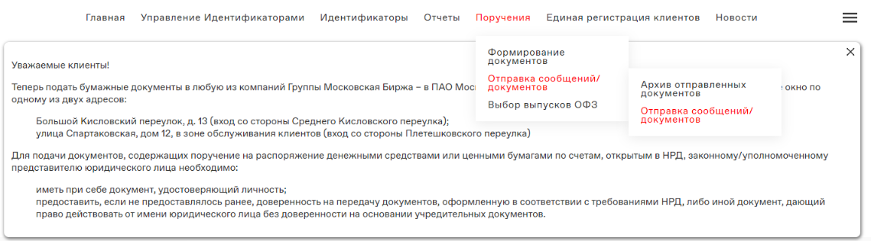
- Заполнить поля в соответствии с примером:

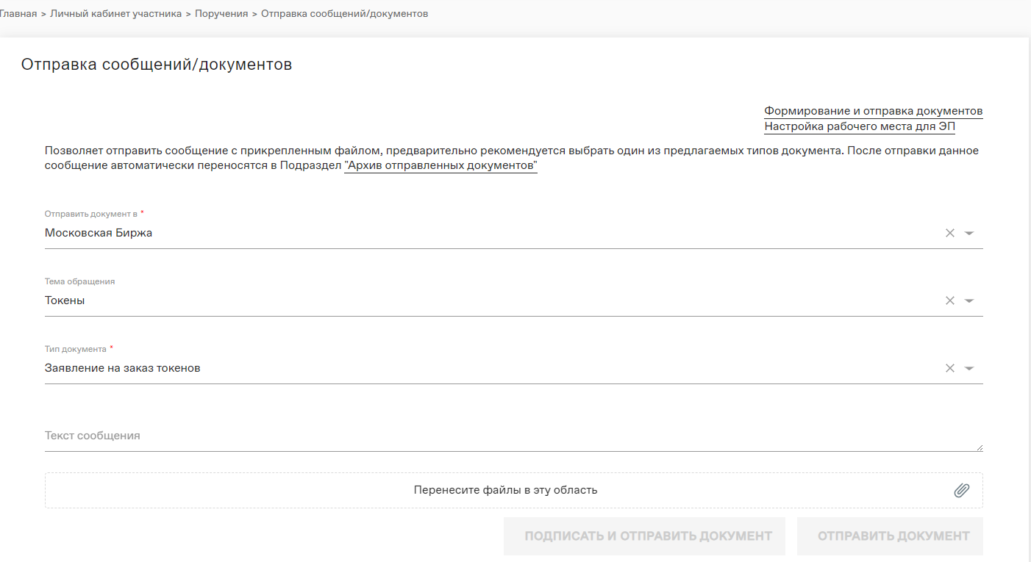

Активация токена
Аппаратный токен
  - После получения и обработки заявления персональный менеджер передает устройство представителю организации по доверенности на курьера (полномочия необходимо согласовать заранее) или направляет в адрес организации почтовой отправкой. Предпочтительный способ передачи необходимо сообщить персональному менеджеру организации удобным для Вас способом.
  - Вместе с аппаратным токеном персональный менеджер передаст Акт в 2-х экземплярах. Один экземпляр Акта необходимо подписать со стороны организации и направить отдельно в адрес ПАО «Московская Биржа».
  - Для получения одноразового кода необходимо нажимать на кнопку каждый раз перед входом в web-сервис.

Детали в примере:
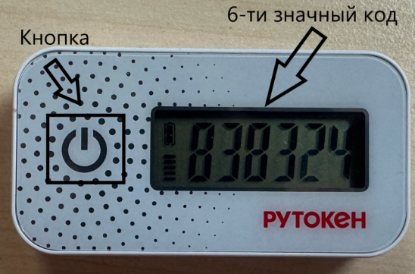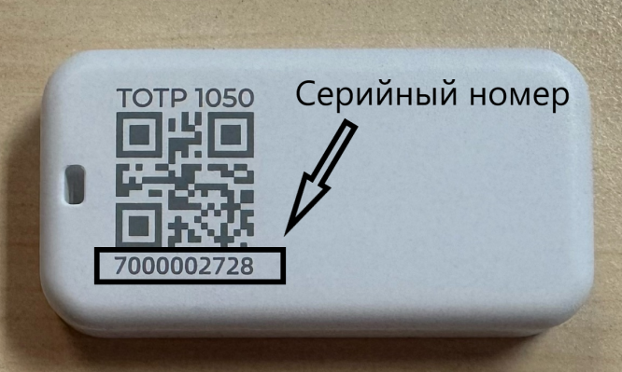

838324 – одноразовый код для входа в web-сервис,
7000002728 – серийный номер программного токена.

  - Срок оказания услуги считается с даты активации аппаратного токена персональным менеджером.

Программный токен
- После получения и обработки заявления на указанный в заявлении адрес отправляется ссылка для активации программного токена (отправитель – do-not-reply-AvanpostPlay@moex.com).
Пример сообщений от Технического центра:
1. Ваш аккаунт в системе Avanpost создан!
Вы можете посмотреть доступные приложения, изменить пароль и т.д. в личном кабинете.
2. Ссылка для смены пароля

- Обратите внимание, что ссылка действует в течение 7 дней. Если ссылка не была активирована в течение данного срока, то необходимо запросить повторную ссылку у персонального менеджера;

- 3) Откройте ссылку для смены пароля из письма в браузере на личном устройстве и установите пароль согласно требованиям:

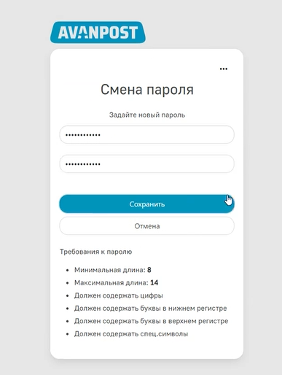

4) Установите на смартфон или планшет приложение Avanpost Authentificator в AppStore/GooglePlay
Одна ссылка действительна для одного устройства! Один токен может быть установлен только на одно устройство!
Возможно, необходимо будет согласовывать факт установки ПО на личное устройство сотрудников со службой безопасности вашей компании.

5) Запустите программу Avanpost Authentificator на смартфоне / планшете, нажмите «+»:

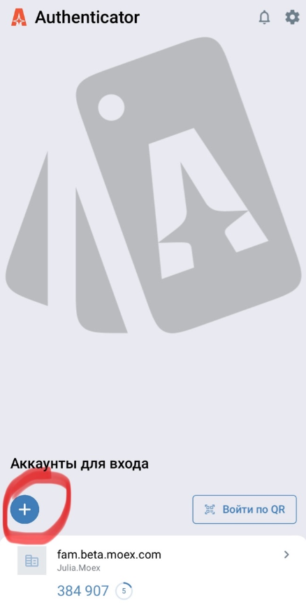

6) На ПК в личном кабинете fam.moex.com выберите «Факторы аутентификации TOTP»: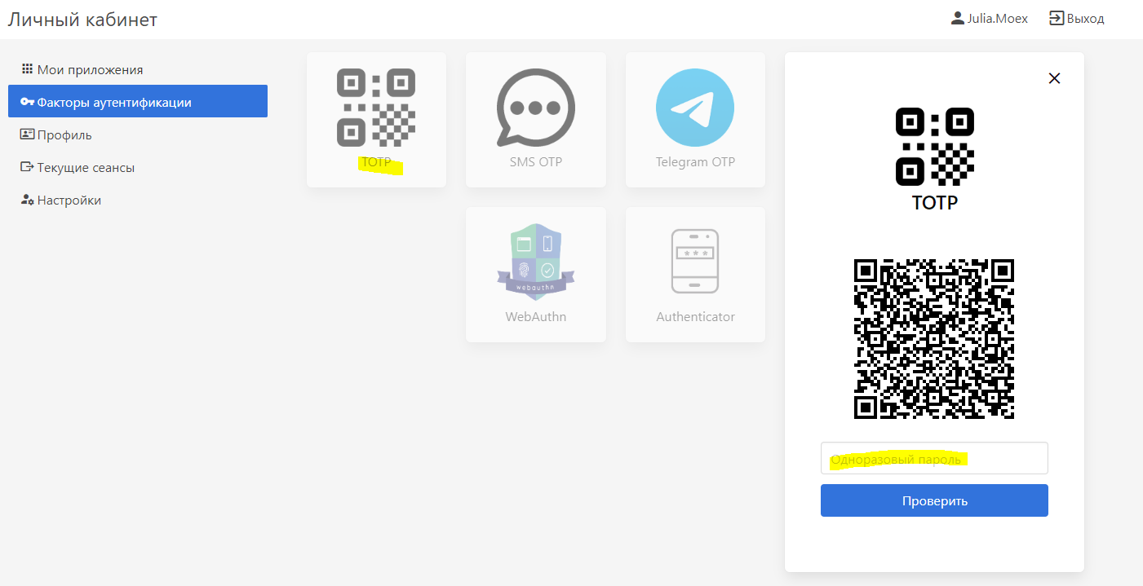
7) Отсканируйте QR со смартфона/ планшета и введите одноразовый код:

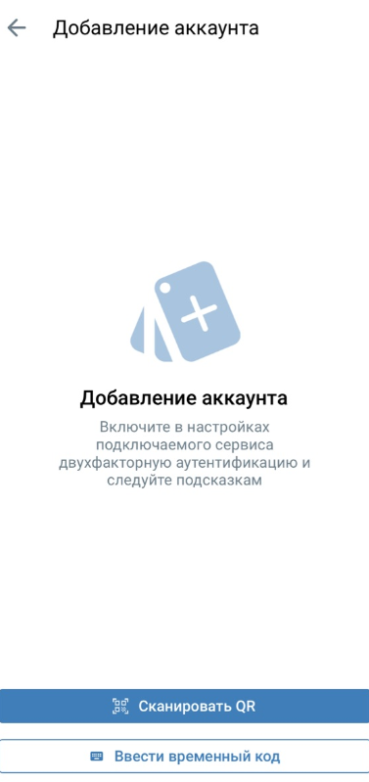

8) При успешном выполнении п.7 токен будет активирован и готов к использованию:

Детали в примере:

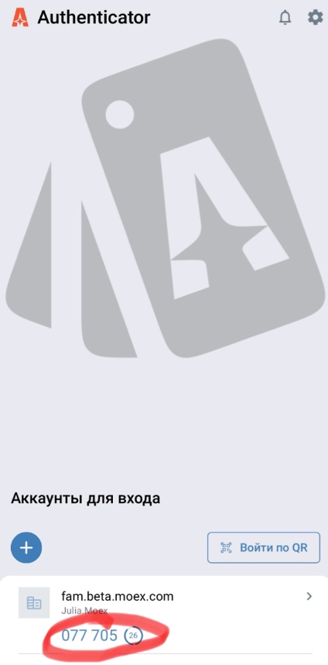

077 705 – одноразовый код для входа в web-сервис.

9) Срок оказания услуги считается с даты отправки Клиенту по электронной почте письма для активации программного токена.

Работа с токеном
Обратите внимание, что каждый сгенерированный токен (независимо от типа: аппаратный или программный) должен быть введен в форму входа в web-сервис. Если при генерации токена более 5 раз подряд 6-зачный код не вводится для входа, есть риск рассинхронизации токена с системами Группы «Московская Биржа. В web-сервисе появится ошибка: Что-то пошло не так. Пожалуйста, попробуйте еще раз.
В данном случае необходимо сформировать запрос на пересинхронизацию по e-mail: help@moex.com.
В качестве второго фактора при входе в MOEX Treasury необходимо выбрать Avanpost:
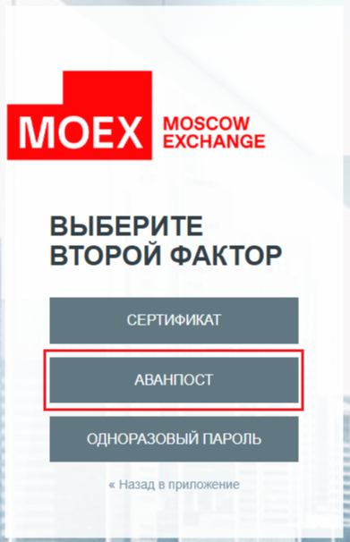

Логин токена Avanpost
В качестве использования программного токена Avanpost, как 2-го фактора для аутентификации в Заявлении на заказ/аннулирование/изменение идентификатора* необходимо указать логин в личный кабинет fam.moex.com, который отображается в правом верхнем углу экрана:

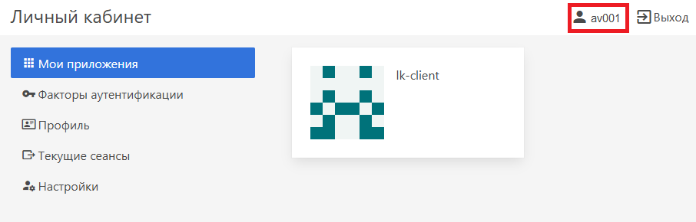

В качестве использования аппаратного токена Avanpost, как 2-го фактора для аутентификации в Заявлении на заказ/аннулирование/изменение идентификатора* необходимо указать серийный номер без указания цифры 7:

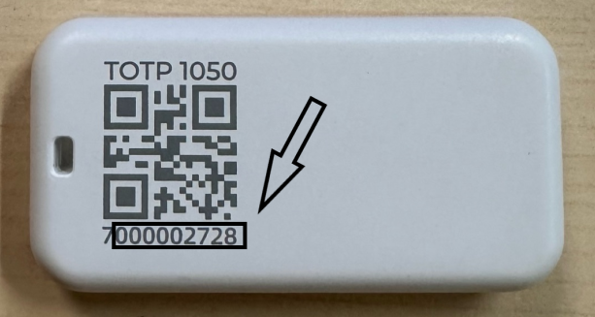
Пример: 000002728

*По вопросам, связанных с заполнением заявления на заказ/аннулирование/изменение идентификатора обращаться в client-tehdostup@moex.com

Аннулирование токена
Аннулирование токенов возможно при предоставлении Заявления на аннулирование токена.
№ | Наименование документа | Шаблон
1 | Заявление на подключение, аннулирование токена  Необходимо указать, какой именно токен планируется аннулировать | -

